LAPORAN MODUL 8
PRAKTIKUM
PARADIGMA PEMGROGRAMAN



Disusun oleh :
Nama : Irvan Cahya Nugraha
NIM : 245410034
Kelas : Informatika 1

PROGRAM STUDI INFORMATIKA
PROGRAM SARJANA
FAKULTAS TEKNOLOGI INFORMASI
UNIVERSITAS TEKNOLOGI DIGITAL INDONESIA
YOGYAKARTA
2024 / 2025

MODUL 8
PEWARISAN

A. TUJUAN PRAKTIKUM
1. Dapat mendefinisikan kelas turunan, Dapat membuat Objek turunan, Dapat mengakses atribut turunan
2. Dapat menerapkan kons-truktor pada sub kelas dalam pewarisan.

DASAR TEORI
Dalam bab sebelumnya, kita berbicara tentang kelas-kelas yang super dan sub kelas. Jika kelas mewarisi metode dari kelas super, maka ada kesempatan untuk mengganti metode tersebut asalkan tidak ditdanai final.Manfaat utama adalah: kemampuan untuk menentukan perilaku yang khusus untuk jenis subclass yang berarti subclass dapat menerapkan metode kelas induk berdasarkan kebutuhannya.Dalam hal berorientasi objek, utama berarti mengesampingkan fungsi dari metode yang ada

PEMBAHASAN LISTING
PRAKTIK
Praktik 1
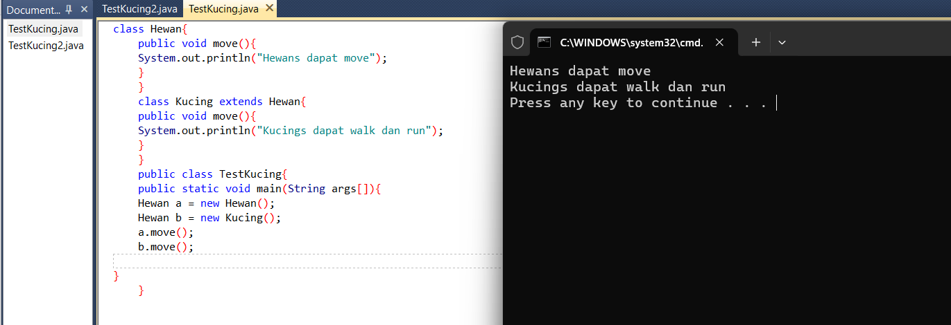
Pembahasan : objek b bertipe Hewan tapi instance-nya Kucing, sehingga method move() yang dipanggil adalah versi override dari Kucing.

Praktik 2
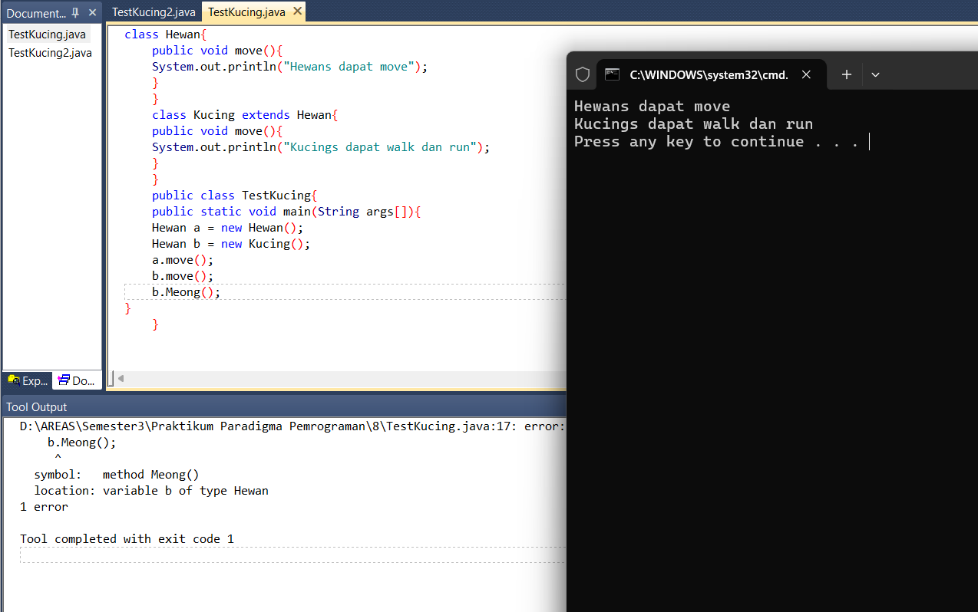

Pembahasan : b.Meong(); juga error karena variabel b bertipe Hewan, sedangkan method Meong() hanya ada di Kucing. Untuk memanggilnya, harus downcasting: ((Kucing)b).Meong(); Pemanggilan Meong() lewat referensi Hewan tidak valid.

Praktik 3
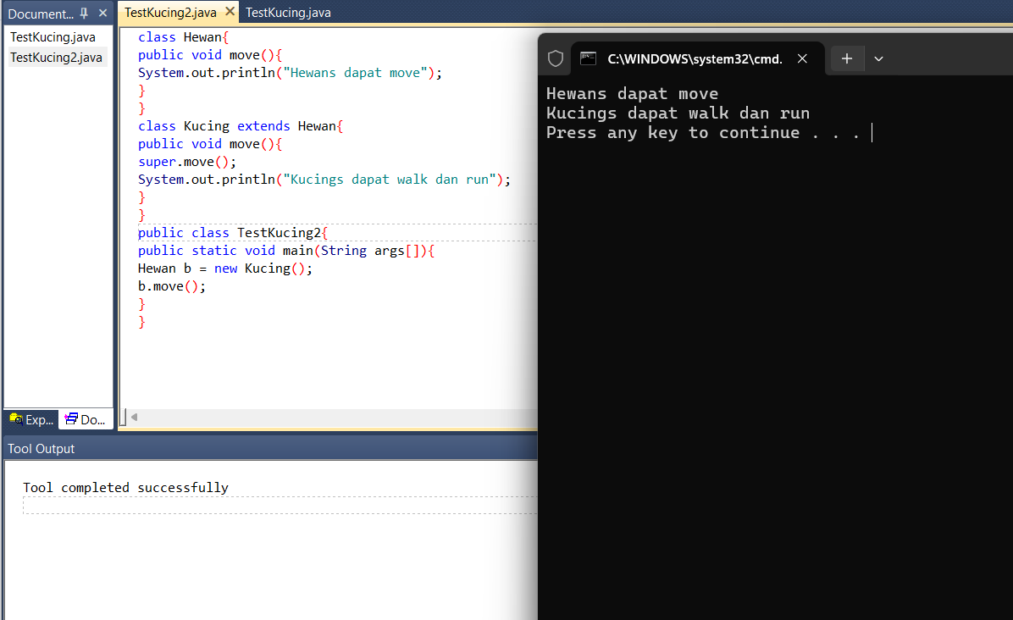

Pembahasan : super.move() memanggil versi move() dari superclass (Hewan), lalu ditambah output dari subclass (Kucing).

PEMBAHASAN TUGAS

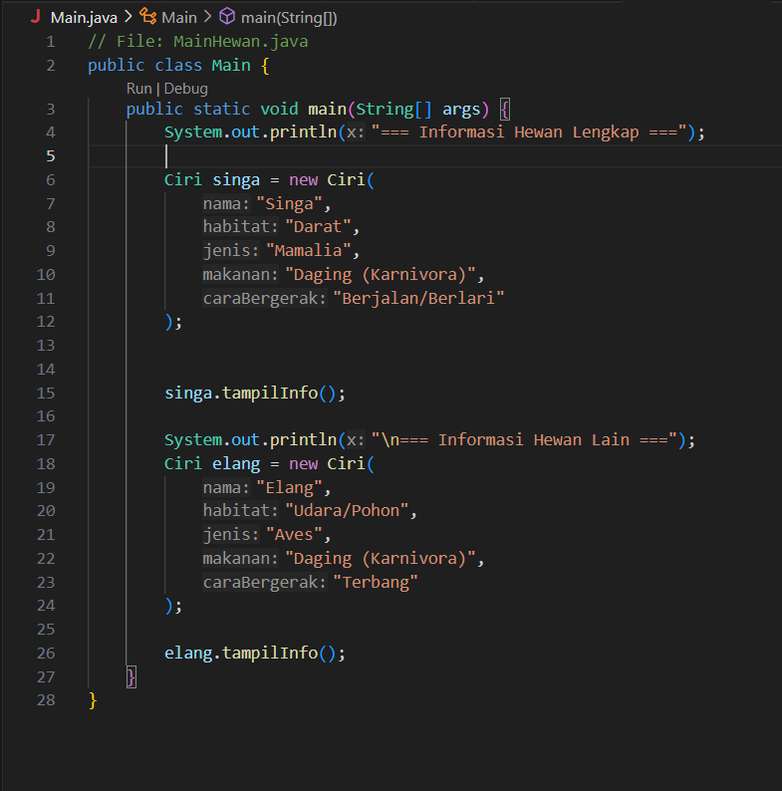
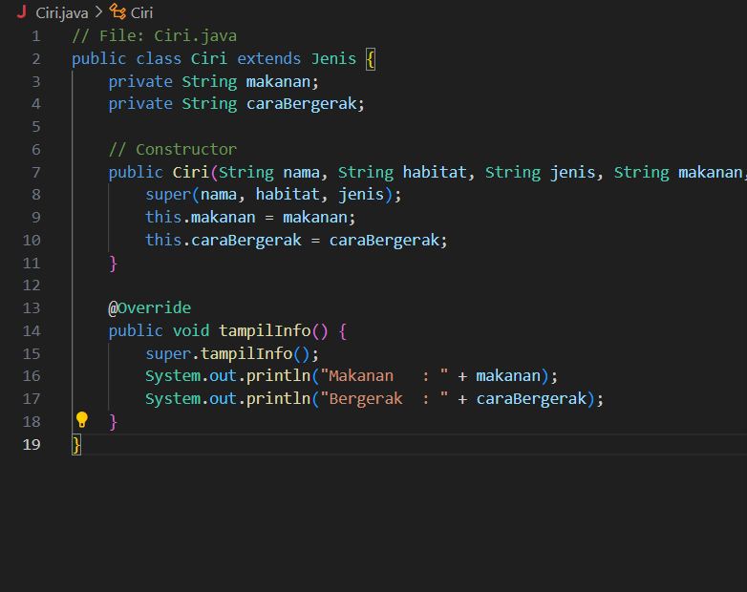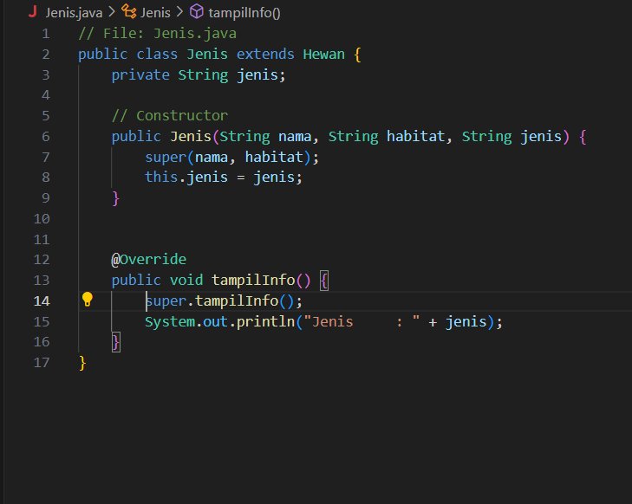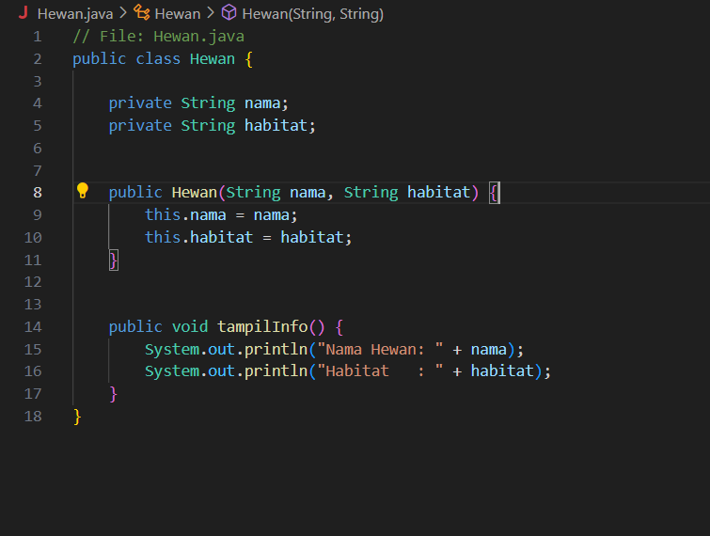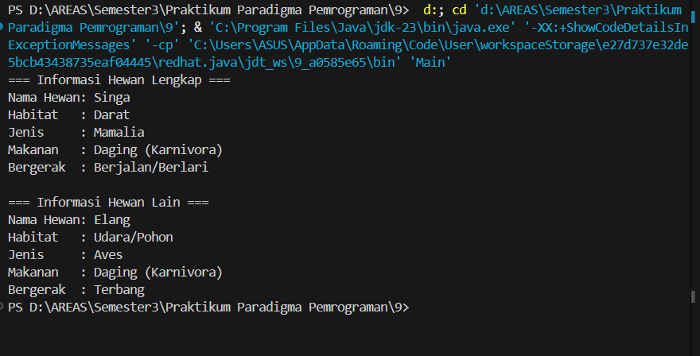
Pembahasan : Program yang dibuat mengimplementasikan konsep Pewarisan bertingkat (Multilevel Inheritance) dalam pemrograman berorientasi objek menggunakan bahasa Java. Struktur pewarisan ini mengikuti hierarki Hewan → Jenis → Ciri, di mana setiap kelas turunan mewarisi sifat dan perilaku dari kelas induknya
Memanggil Constructor Kelas Induk (super()): Setiap constructor pada kelas turunan (Jenis dan Ciri) harus memanggil constructor dari kelas induk terdekat menggunakan super(...) sebagai baris kode pertama. Misalnya, constructor di kelas Ciri memanggil super(nama, habitat, jenis) untuk meneruskan data ke constructor kelas Jenis, yang kemudian meneruskannya ke kelas Hewan. Ini memastikan bahwa properti di setiap tingkat hierarki (nama, habitat, jenis, makanan, caraBergerak) terinisialisasi dengan benar.
Mengakses Method Kelas Induk (super.method()): Method tampilInfo() dioverride pada kelas Jenis dan Ciri. Untuk menampilkan informasi dari kelas induk sebelum menambahkan informasi spesifik, method tampilInfo() di kelas turunan menggunakan super.tampilInfo(). Pendekatan ini memastikan output informasi (seperti nama dan habitat dari kelas Hewan) dicetak secara berurutan dan lengkap.

- KESIMPULAN
Inheritance: pewarisan sifat antar kelas. Overriding & Polymorphism: cara subclass mengubah perilaku superclass dan bagaimana Java memilih method saat runtime.super keyword: cara memanggil method superclass yang ditimpa.Casting: diperlukan untuk memanggil method khusus subclass dari referensi superclass.
- LAMPIRAN

